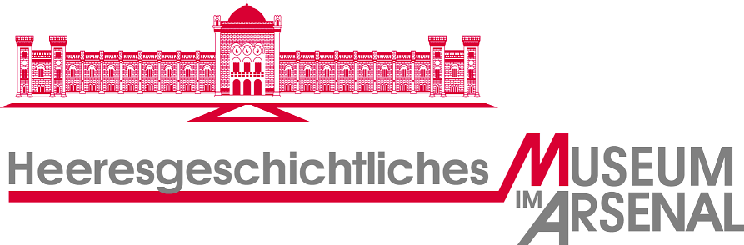 1030 Wien

SONDERAUSSTELLUNG UND FÜHRUNGEN

IM DEZEMBER 2002

SONDERAUSSTELLUNG (IM MUSEUMSSHOP)

1952 – 1955
DIE B-GENDARMERIE IN ÖSTERREICH

BIS ENDE DEZEMBER 2002!

FÜHRUNGEN AN SONN- UND FEIERTAGEN IM DEZEMBER 2002

1.12.: (11.00 Uhr und 14.15 Uhr): „Mir bleibt auch nichts erspart.“
Mag. Thomas Reichl erläutert den Zeitraum der franzisko-josephinischen Ära von 1867 bis 1914.

8.12.: (11.00 Uhr und 14.15 Uhr): „Von den Nikobaren bis zum Rudolphsee.“
Mag. Christoph Hatschek entführt Sie zu einer Entdeckungsfahrt mit der österreichischen Kriegsmarine.

15.12.: (11.00 Uhr und 14.15 Uhr): „Österreich-Ungarns Heer in der großen Konflagration 1914 bis 1918.“
Dr. Josef Rausch zeigt anhand der Exponate die Leistungen, die Opfer und das Ende dieser im November 1918 untergegangenen Armee.

22.12.: (11.00 Uhr und 14.15 Uhr): „Frauenschicksale in Krieg und Frieden.“
Mag. Richard Hufschmied beleuchtet anhand der Objekte des Hauses die Rolle der Frauen von der Marketenderin des Dreißigjährigen Krieges bis zur Flak-Helferin des Zweiten Weltkrieges.

26.12.: (11.00 Uhr und 14.15 Uhr): „Und schicke ihm die seidene Schnur.“
Dr. Claudia Ham spricht unter Einbindung der Objekte des Museums über die Osmanen, ihr Heer und ihre Feldzüge.

29.12.: (11.00 Uhr und 14.15 Uhr): „Sieg und Niederlage.“
Mag. M. Christian Ortner erläutert anhand der Schlachten von Kolin (1757), Lissa (1866) und Karfreit (1917) die unterschiedlichen Strategien und Ausrüstungsstandards der Kontrahenten.

ACHTUNG: AM 24., 25. UND 31. DEZEMBER IST DAS MUSEUM GESCHLOSSEN.

Anmeldungen für Führungen auch zu anderen Themen werden unter 79561/60002 od. 60001 gerne entgegengenommen.

ÖFFNUNGSZEITEN: TÄGLICH, AUSSER AN FREITAGEN, VON 9.00 BIS 17.00 UHR.
Besuchen Sie uns im Internet: http://www.bundesheer.gv.at/hgm
Auskünfte unter:
Mag. Richard Hufschmied
Heeresgeschichtliches Museum, Direktion
Arsenal, Objekt 1, 1030 Wien
Tel: 0043-1-795 61 DW 60420; Fax: 0043-1-795 61 DW 17707; E-mail: hgm16@bmlv.gv.at

